Plan de Aprendizaje Remoto
Nombre Estudiante:
Asignatura: | Ciencias del ejercicio / Promoción de estilos de vida saludable
Guía: | Valorar las TIC, como una oportunidad para informarse, investigar, socializar y comunicarse |  |  |  |  | Letra | B
Docente(s) Asignatura: |  |  | Valentina Carrasco/ Marianela Osorio Sánchez
Docente(s) PIE: |  |  | Millarea Díaz / Daniela Navarro / Fernanda Sáez
Fecha: |  |  |  | Nivel: | 3° y 4° medio

Objetivos de aprendizaje que se evaluarán:
OA6. Diseñar y aplicar una variedad de acciones y estrategias, utilizando las posibilidades que ofrecen la tecnología y el entorno, para adquirir un estilo de vida activo saludable
Puntaje Ideal | 32 puntos

Instrucciones generales:
- Lea cuidadosamente cada una de las instrucciones que se dan para cada actividad.
- Colocar claramente a que electivo pertenece, a Ciencias del ejercicio físico o Promoción de estilos de vida saludable (o si está en ambos)
- Envíe el documento guardado bajo el siguiente formato: Word, PDF, PowerPoint nombre_apellido_curso_asignatura, (ejemplo, rosario_guzman_4a_ Ciencias de la Educación Física).
- Intente resolver esta guía a la brevedad, enviándola a su profesor al mail educacionfisicadep20@gmail.com para que no acumule trabajo y pueda realizarla de buena forma.
- Le recomendamos revisar la rúbrica de evaluación con que se corregirá esta guía, para que tenga en cuenta el trabajo que se espera de usted y la forma en que se asignará puntaje a sus respuestas (se incluyen en la última hoja).
- Las consultas deben ser formuladas a la profesora vía correo electrónico (educacionfisicadep20@gmail.com) o al Instagram ed.fisicabha
- Si pertenece al programa PIE; puede consultar a los siguientes correos:
  - III°A y IV°A Prof. Daniela Navarro correo: daniela.navarro.pizarro@gmail.com
  - III°B Profesora Millarea Díaz correo: diazmillarea@gmail.com
  - IV°B Profesora Fernanda Sáez correo: marifer.saez@gmail.com

INTRODUCCIÓN
La tecnología se define como el conjunto de conocimientos y técnicas que, aplicados de forma lógica y ordenada, permite al ser humano modificar su entorno material o virtual para satisfacer sus necesidades, esto es, un proceso combinado de pensamiento y acción con la finalidad de crear soluciones útiles (Plataforma estatal de asociaciones del profesorado de tecnología, 2013).
La tecnología está constituida por “aquellas herramientas que te ayudan a optimizar un proceso y te hacen la vida más fácil”, “es de uso diario y aplica en todos los ámbitos”.
Las personas utilizan la tecnología para todo: para trabajar, realizar compras, hacer ejercicio, descansar, divertirse, a través de instrumentos como celulares, autos, relojes, máquinas de gimnasio y televisores, etc.
La tecnología permite que los jóvenes se cuiden a sí mismos, esto es, que atiendan su salud, favorezcan una constante búsqueda de bienestar y tomen mejores decisiones relacionadas con la alimentación y la cantidad de actividad física que deben hacer, ya que conocen dispositivos para monitorear su cuerpo al realizar algún tipo de actividad física y les permiten valorar los cambios que se presentan en el mismo. Además, consideran que dichos dispositivos ofrecen datos mucho más acertados que las aplicaciones móviles. Saben de la existencia de dispositivos como los relojes Garmin, Polar y Apple, los pulsómetros y hasta los celulares con GPS, que ayudan a medir distancia, quema de calorías e intensidad del ejercicio, entre otras funcionalidades. Reconocen que son herramientas útiles que les pueden ayudar a medirse en forma permanente para saber cómo están realizando el ejercicio, lo que tiene estrecha relación con la tendencia quantified self, que surgió del interés de las personas de cuantificar y obtener datos sobre sus actividades cotidianas a través de sensores que permiten la captura y las aplicaciones que posibilitan su visualización.
La tecnología, además, ha llevado a que se desarrollen nuevos canales de comunicación como lo son las redes sociales, en las que –mayoritariamente– los jóvenes buscan relacionarse y compartir ideas, experiencias y puntos de vista, tanto positivos como negativos, de lo que viven en el día a día, lo que ha llevado a que surjan nuevas comunidades.
Las más utilizadas por los participantes de los grupos para temas relacionados con vida saludable fueron Facebook, Instagram, Pinterest y YouTube.
- Facebook: para buscar información, seguir a deportistas y famosos, pertenecer a grupos o comunidades de deporte, publicar los resultados de las rutinas de ejercicio que realizaron con alguna aplicación y ponerse en contacto con otras personas.
- Instagram: para ver fotos, buscar productos y restaurantes, seguir figuras públicas, famosos y referentes fitness, mirar cuáles ejercicios están haciendo y la técnica correcta, cómo se alimentan, cuáles productos usan y los consejos de estilo de vida saludable que publican.
- Pinterest: para búsqueda de información y tendencias sobre alimentación, ejercicios y estilo de vida, entre otras posibilidades.
- YouTube: para buscar videos y ver canales sobre deporte, salud, rutinas de ejercicio, rutinas fáciles en casa, recetas y alimentación, entre otros aspectos
En términos del estilo de vida saludable predominó el internet como la herramienta tecnológica de mayor uso, gracias a la cual las personas encuentran información sobre nutrición, recetas, rutinas de ejercicio, suplementos, consejos, se comunican con sus redes sociales y permanecen informados, lo que ejerce una gran influencia sobre el comportamiento y la forma en que viven. Es a través de esta red de información como la sociedad crea y populariza estereotipos y estándares de comportamiento que están siendo impulsados por referentes e influenciadores a través de las redes sociales y demás canales virtuales.

Actividad 1
Objetivo: OA6: Diseñar y aplicar una variedad de acciones y estrategias, utilizando las posibilidades que ofrecen la tecnología y el entorno, para adquirir un estilo de vida activo saludable.
Instrucciones:
Para profundizar los conocimientos desarrollados en la guía A de los beneficios fisiológicos del ejercicio y del sistema muscular, cardiovascular, respiratorio y cerebral, en esta guía B deberás:
- Selecciona un sistema (muscular, cardiovascular, respiratorio o cerebral).
- Investiga sobre acciones que promuevan diferentes rutinas de ejercicios, hábitos saludables, hábitos de alimentación, y/o consejos que nos permiten mejorar, y desarrollar el sistema seleccionado.
- Elige una o más herramientas tecnológicas (Facebook, Instagram, Pinterest, YouTube, etc.) para investigar, profundizar, actualizar información y desarrollar de forma creativa tu trabajo.
- Coloca la bibliografía que utilizaste para recabar la información (link, páginas web, direcciones, autores, etc.)
Sistema muscular | Sistema cardiovascular
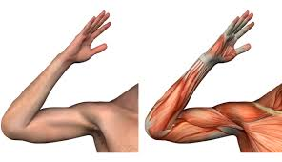  a-Rutina de ejercicios  b-Hábitos saludables  c-Alimentación  d-Consejos u otros  e-Bibliografía utilizada | 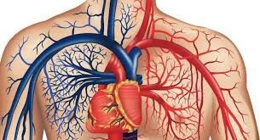  a-Rutina de ejercicios  b-Hábitos saludables  c-Alimentación  d-Consejos u otros  e-Bibliografía utilizada
Sistema respiratorio | Sistema Cerebral
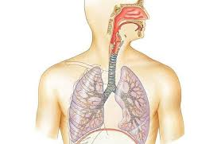  a-Rutina de ejercicios  b-Hábitos saludables  c-Alimentación  d-Consejos u otros  e-Bibliografía utilizada | 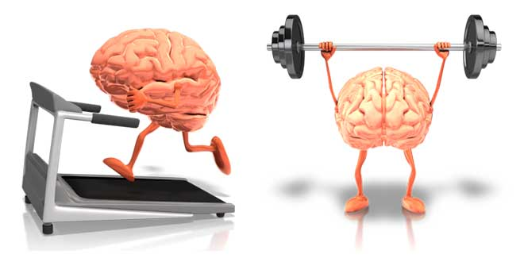  a-Rutina de ejercicios  b-Hábitos saludables  c-Alimentación  d-Consejos u otros  e-Bibliografía utilizada

Los tipos de formato que puedes escoger son:
Afiche | Infografía
Tik tok | Youtube
Facebook | Instagram
Pinterest | 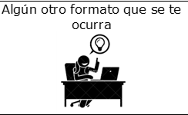
Si no cuentas con herramientas tecnológicas puedes desarrollar la actividad solicitada en tu cuaderno.

Rúbrica
Electivos profundización 3° y 4° medios
Ciencias de la Educación física / Estilos de vida saludable
OBJETIVO: OA6. Diseñar y aplicar una variedad de acciones y estrategias, utilizando las posibilidades que ofrecen la tecnología y el entorno, para adquirir un estilo de vida activo saludable

NOMBRE: ____________________________________________CURSO: ______________
PUNTAJE IDEAL: 32 PUNTOS PUNTAJE OBTENIDO: _________ NOTA: _______

Indicadores | Chequeo estudiante | 1 | 2 | 3 | 4
1.- Desarrolla el trabajo en forma coherente, clara y apegada a la veracidad de la información
2.- Desarrolla rutinas de ejercicio para el nivel del sistema seleccionado
3.- Desarrolla hábitos saludables para el nivel del sistema seleccionado
4.- Desarrolla rutinas y/o hábitos en la alimentación para el nivel del sistema seleccionado
5.- Complementa su trabajo con información adicional relacionada al nivel seleccionado
6.- Incorpora las bibliografías en donde se basa su trabajo. (link, direcciones, autores, páginas web, etc.)
7.- Entrega su trabajo en orden, se distinguen los conceptos investigados, las fotos, láminas, imágenes y escritura están alineadas.
8.- Valorar las TIC, como una oportunidad para informarse, investigar, socializar y comunicarse.

